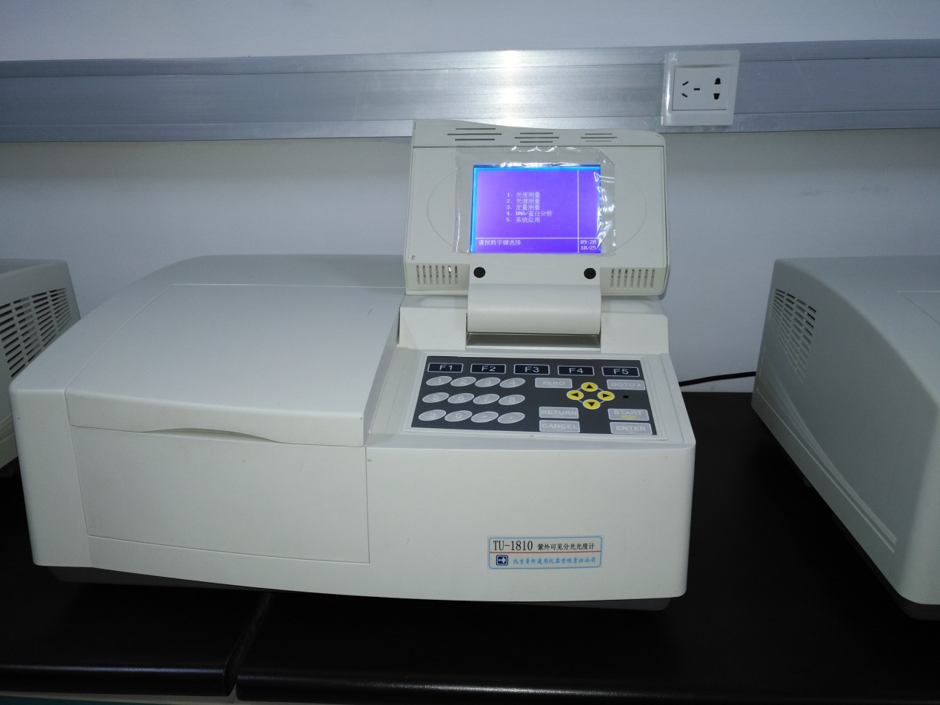

**紫外可见分光光度计**

用途：用来测量和记录待测物质对紫外光和可见光的吸光度，并进行定量分析，进而测定某种离子（成分）的含量。每种物质都有其特有的、固定的吸收光谱曲线，根据吸收光谱上的某些特征波长处的吸光度的高低来判别或测定该物质的含量，这就是分光光度定性和定量分析的基础。